|  |  |  |  |
| --- | --- | --- | --- |
| Date | Version | Description | Author |
| 2013/07/02 | 1.0 | Created | 劉金宜 |

**UCAAX0_0180_文件點交追蹤查詢**

1. 程式功能概要說明：

|  |  |
| --- | --- |
| 程式功能 | 文件點交追蹤查詢 |
| 程式名稱 | AAX0_0180 |
| 作業方式 | ONLINE |
| 概要說明 | 1. 查詢：查詢文件回收作業檔資料 |

1. 程式結構：



1. 使用檔案：

|  |  |  |
| --- | --- | --- |
| 項次 | 中文說明 | 檔案名稱 |
|  | 文件回收作業檔 | DTAAX024 |

1. 使用模組：

|  |  |  |
| --- | --- | --- |
| 項次 | 中文說明 | 程式名稱 |
|  | 待申報匯款單輸入模組 | AA_X00180 |
|  | 影像歸檔作業維護模組 | AVE0_5800_mod |

1. 使用物件：

|  |  |  |
| --- | --- | --- |
| 物件名稱 | 物件格式 | 物件中文 |
| reqMap | Map | 畫面查詢條件 |

1. 畫面：

AAX00180

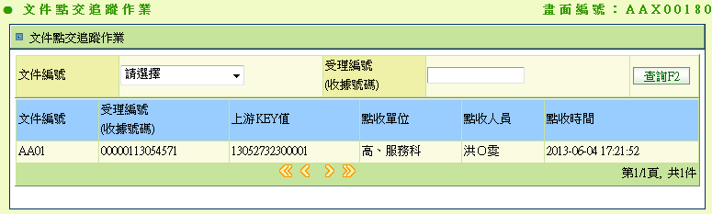

1. 程式內容

1. 初始 3

2. 查詢F2 3

* 1. 初始
     1. **接值**
        1. 無
     2. **操作程序檢核**
        1. 無
     3. **呼叫模組取得資料**
        1. 取得文件編號下拉選單

IMG_KIND_List = AVE0_5800_mod.queryDTEDG100()

* + 1. **畫面顯示**
       1. 正常顯示：

查詢條件區塊

|  |  |  |  |
| --- | --- | --- | --- |
| 欄位名稱 | NAME | 資料來源 | 說明 |
| 文件編號 | IMG_KIND | IMG_KIND_List  value：IMG_KIND_List[i]. IMG_KIND  顯示：IMG_KIND_List[i].IMG_NAME預設值：”請選擇” | 下拉選單(必要) |
| 收據號碼 | RCPT_NO |  | 1. 輸入欄位(必要) 2. 長度為10~14碼 |

清單區塊

初始無清單資料，顯示標頭即可

* 1. 查詢F2
     1. **畫面程序檢核**
        1. 文件編號：必要，不得為空值
        2. 收據號碼：必要，不得為空值
     2. **讀取畫面欄位資料**
        1. 將A區畫面資料寫入reqMap

|  |  |  |
| --- | --- | --- |
| 欄位名稱 | 值 | 說明 |
| IMG_KIND | 畫面上的文件編號 |  |
| RCPT_NO | 畫面上的收據號碼 |  |

* + 1. **資料檢核**
       1. 無
    2. **資料處理**
       1. // Call文件點交追蹤查詢模組.取得文件回收作業檔清單

DTAAX024List =

AA_X00180.query(reqMap)

* + 1. **畫面顯示**
       1. 錯誤顯示：顯示錯誤訊息，畫面保留按鈕前資訊
       2. 無資料顯示：顯示訊息“查無資料”，並將B區清空
       3. 正常顯示：顯示訊息“查詢完成”，畫面保留按鈕前資訊
          1. 將 DTAAX024List資料放至B區，顯示欄位依序如下

|  |  |  |
| --- | --- | --- |
| 欄位名稱 | 欄位值 | 說明 |
| 文件編號 | DTAAX024List[i].IMG_KIND |  |
| 收據號碼 | DTAAX024List[i].RCPT_NO |  |
| 上游KEY值 | DTAAX024List[i].IMG_KEY |  |
| 點收單位 | DTAAX024List[i].DivShortName |  |
| 點收人員 | DTAAX024List[i].SIGN_NAME |  |
| 點收時間 | DTAAX024List[i].SIGN_TIME | 顯示到秒 |